- Escriba las funciones primitivas ponerEnCola , sacarDeCola y crearCola para una cola implementada en lista dinámica circular. La información es nro_cliente (entero).

- escriba una función de búsqueda en un arbol binario de búsqueda - cuya estructura de información es nro_cliente (entero:clave); direccion_de_correo_elect (cadena de caracteres); - que devuelva la dirección de correo o NULL si no encuentra el cliente.

- Escriba una función que elimine de una cola como la del Ej.1 los elementos cuyo nro_cliente se encuentre en un árbol binario de búsqueda como el del Ej.2 y genere un archivo binario con estructura nro_cliente (entero); direccion_de_correo_elect (cadena de caracteres)y nro_sorteo (entero), con dicha información. El nro_sorteo se asigna secuencialmente a partir de 1 (uno).

Aclaración: Obviamente, la cola debe quedar con los elementos no eliminados, conservando su orden relativo original.

- Escribir una clase Racional cuyos atributos son numerador y denominador (enteros). Declare y desarrolle los constructores que considere necesarios, una función real que devuelva el valor real del racional y la sobrecarga de los operadores necesarios para la ejecución del main.
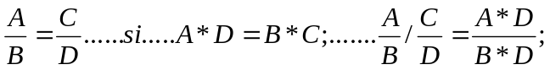Nota:

void main (void) {
Racional r1(3,8), r2 (4,1);
.
.
if (r1 == r2)
cout << “son iguales”<< endl;
else
cout << r1 / r2;
}

